


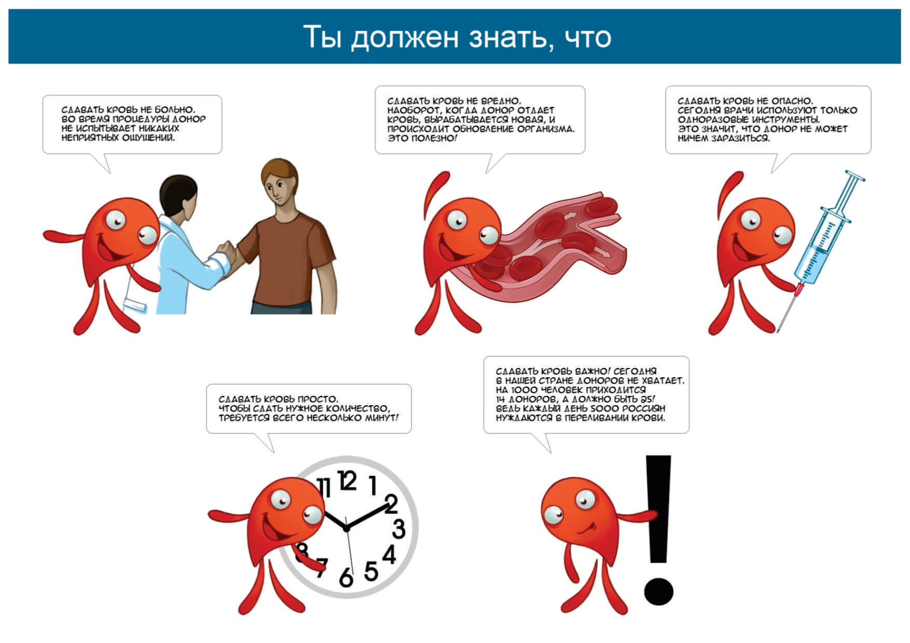
ГБУ «РЦОЗиМП» МЗ ЧР

СДАВАТЬ КРОВЬ ПРОСТО. ЧТОБЫ СДАТЬ НУЖНОЕ КОЛИЧЕСТВО, ТРЕБУЕТСЯ ВСЕГО НЕСКОЛЬКО МИНУТ!
ЭТО ДОЛЖЕН ЗНАТЬ КАЖДЫЙ
СДАВАТЬ КРОВЬ ВАЖНО! СЕГОДНЯ В НАШЕЙ СТРАНЕ ДОНОРОВ НЕ ХВАТАЕТ. НА 1000 ЧЕЛОВЕК ПРИХОДИТСЯ 14 ДОНОРОВ, А ДОЛЖНО БЫТЬ 25! ВЕДЬ КАЖДЫЙ ДЕНЬ БОЛЬНЫЕ
НУЖДАЮТСЯ В КРОВИ.
СДАВАТЬ КРОВЬ НЕ ОПАСНО, СЕГОДНЯ ВРАЧИ ИСПОЛЬЗУЮТ ТОЛЬКО ОДНАРАЗОВЫЕ ИНСТРУМЕНТЫ. ЭТО ЗНАЧИТ, ЧТО ДОНОР НЕ МОЖЕТ НИЧЕМ ЗАРАЗИТЬСЯ.
СДАВАТЬ КРОВЬ НЕ ВРЕДНО, НАОБОРОТ, КОГДА ДОНОР ОТДАЕТ КРОВЬ, ВЫРАБАТЫВАЕТСЯ НОВАЯ, ЧТО БЛАГОТВОРНО ВЛИЯЕТ НА ОРГАНИЗМ. ЭТО ПОЛЕЗНО!
СДАВАТЬ КРОВЬ НЕ БОЛЬНО, ВО ВРЕМЯ ПРОЦЕДУРЫ ДОНОР НЕ ИСПЫТЫВАЕТ НИКАКИХ НЕПРЯТНЫХ ОЩУЩЕНИЙ.

